*Печатное*

*издание № 18 Распространяется* 26.10.2023 г.

*Бесплатно*

**ОРГАНОВ МЕСТНОГО САМОУПРАВЛЕНИЯ  
Тинского сельсовета**

**«**Информационный вестник»

Органов местного самоуправления

Учредители:

Совет депутатов Тинского сельсовета

Администрация МО Тинский сельсовет

Ответственные:

Редактор – Серкова А.С.

Зам. редактора – Литвинов И.А..

Отпечатано: множительная техника

Адрес: Россия Красноярский край

Нижнеингашский район село Тины

Улица Мира 20

Тираж 100 экземпляров

Тема номера:

1. Постановление № 35 от 25.10.2023 г. «Об утверждении порядка осуществления бюджетных полномочий главными администраторами доходов бюджета Администрации Тинского сельского совета Нижнеингашского района Красноярского края и (или) находящимися в их ведении казенными учреждениями.

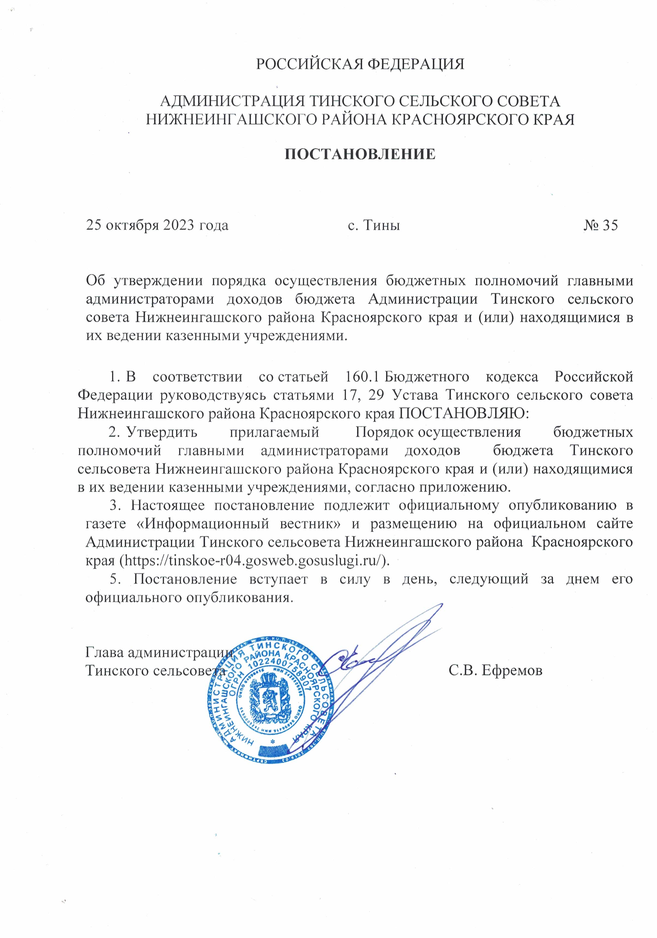

Приложение

к постановлению администрации

Тинского сельсовета Нижнеингашского района Красноярского края

от 25.10.2023 № 35

ПОРЯДОК

осуществления бюджетных полномочий главными администраторами доходов бюджета Администрации Тинского сельского совета Нижнеингашского района Красноярского края, и (или) находящимися в их ведении казенными учреждениями.

|  |
| --- |
|  |

1. Настоящий Порядок осуществления бюджетных полномочий главными администраторами доходов бюджета Администрации Тинского сельсовета района (далее - Порядок, Главные администраторы), разработан в соответствии [со ст. 160.1](consultantplus://offline/ref=3BD860DBFDAF1D86B1551C494AB53AAECB5CF1C5D3F2F7190FAE692E40D9D201D94D11F9A0728AD5DEF7AEF521E21CEEE0A59C77B96803t9H) Бюджетного кодекса Российской Федерации.

2. В процессе осуществления бюджетных полномочий Главные администраторы:

а) формируют и утверждают перечень администраторов доходов бюджетов бюджетной системы Российской Федерации, подведомственных Главному администратору (далее – Администраторы);

принимают правовые акты, наделяющие казенные учреждения, находящиеся в ведении Главных администраторов, полномочиями администратора доходов бюджетов бюджетной системы Российской Федерации (далее – доходы бюджетов) и устанавливающие перечень администрируемых доходов бюджетов;

б) организуют осуществление контроля за исполнением подведомственными им Администраторами их бюджетных полномочий;

в) формируют и представляют в финансовый орган администрации Тинского сельского совета Нижнеингашского района (далее – Финансовый орган) следующие документы по администрируемым доходам:

сведения, необходимые для составления среднесрочного финансового плана и (или) проекта бюджета;

прогноз поступления доходов в сроки, установленные нормативными правовыми актами, по форме, согласованной с Финансовым органом;

аналитические материалы по исполнению администрируемых доходов соответствующего бюджета в установленные Финансовым органом сроки;

сведения, необходимые для составления и ведения кассового плана, в порядке и сроки, установленным Финансовым органом;

г) формируют и представляют сводную бюджетную отчетность главного администратора доходов бюджетов по формам, в порядке и сроки, установленные Финансовым органом;

д) устанавливают порядок предоставления подведомственными Администраторами бюджетной отчетности и иных сведений, необходимых для осуществления полномочий главного администратора доходов бюджетов;

е) исполняют полномочия администратора доходов бюджетов   
в соответствии с принятыми ими правовыми актами об осуществлении полномочий администратора доходов бюджетов;

ж) доводят правовые акты, указанные в подпункте "а" пункта 2 Порядка, до Администраторов не позднее 5 рабочих дней со дня их принятия;

з) в случае внесения изменений в перечень Администраторов и (или) перечень доходов, в отношении которых Главный администратор наделен полномочиями главного администратора доходов бюджетов, в течение 10 рабочих дней со дня внесения таких изменений вносят изменения в правовые акты, указанные в подпункте "а" пункта 2 Порядка;

и) по согласованию с Финансовым органом утверждают методику прогнозирования поступлений доходов в бюджет сельсовета, включающую все доходы бюджетов, в отношении которых они осуществляют полномочия главных администраторов доходов бюджетов, а также все доходы, полномочия главных администраторов доходов бюджетов которых осуществляют находящиеся в их ведении казенные учреждения, в соответствии с общими требованиями к такой методике, установленными Правительством Российской Федерации.

3. Правовые акты, указанные в подпункте «а» пункта 2 Порядка, должны содержать:

а) определение порядка и сроков сверки данных бюджетного учета администрируемых доходов бюджетов в соответствии с нормативными правовыми актами Российской Федерации;

б) требование об установлении Администраторами порядка обмена информацией между структурными подразделениями Администратора в целях организации учета администрируемых доходов (в том числе обеспечение обмена информацией о принятых финансовых обязательствах и решениях об уточнении (о возврате) платежей в бюджет по установленным формам);

г) требование об установлении Администраторами по согласованию   
с Главным администратором регламента реализации полномочий по взысканию дебиторской задолженности по платежам в бюджет, пеням и штрафам по ним, разработанного в соответствии с общими требованиями, установленными Министерством финансов Российской Федерации;

д) иные положения, необходимые для реализации полномочий администратора доходов бюджетов.

4. Главные администраторы, осуществляющие полномочия администратора доходов бюджетов, устанавливают:

порядок обмена информацией между структурными подразделениями Главного администратора в целях организации учета администрируемых доходов (в том числе обеспечение обмена информацией о принятых финансовых обязательствах и решениях об уточнении (о возврате) платежей   
в бюджет по установленным формам);

регламент реализации полномочий по взысканию дебиторской задолженности по платежам в бюджет, пеням и штрафам по ним, разработанный в соответствии с общими требованиями, установленными Министерством финансов Российской Федерации.

5. В случае изменения состава и (или) функций Главных администраторов Главные администраторы в течение пяти дней с момента такого изменения доводят эту информацию до Финансового органа.